Юные горожане побывали на празднике сказки

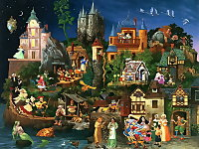
Очередное заседание воскресного клуба «Мамина сказка» состоялось в Детской библиотеке № 9 округа Майская горка. Ребята вместе с родителями побывали на празднике сказки «Бабушка русская сказка — забавница малых ребят».
Путешествие в страну сказок началось с разминки. Дети отвечали на вопросы о сказочных героях. Разгадав все загадки, ребята приступили к решению сказочных задач и отлично с ними справились. В ходе праздника всем представилась возможность попробовать себя и в роли сыщиков. Мальчишки и девчонки искали сказочных героев — владельцев потерявшихся предметов. Так Незнайка получил назад свою шляпу, Буратино – золотой ключик, Золушка – хрустальную туфельку… Долго думали, кому же принадлежат лук и стрелы, но всё же и их хозяин нашёлся. Это Иван-царевич из сказки «Царевна-лягушка».
Закончился праздник просмотром мультфильма и мастер- классом по изготовлению героя мультика — гномика Васи.

